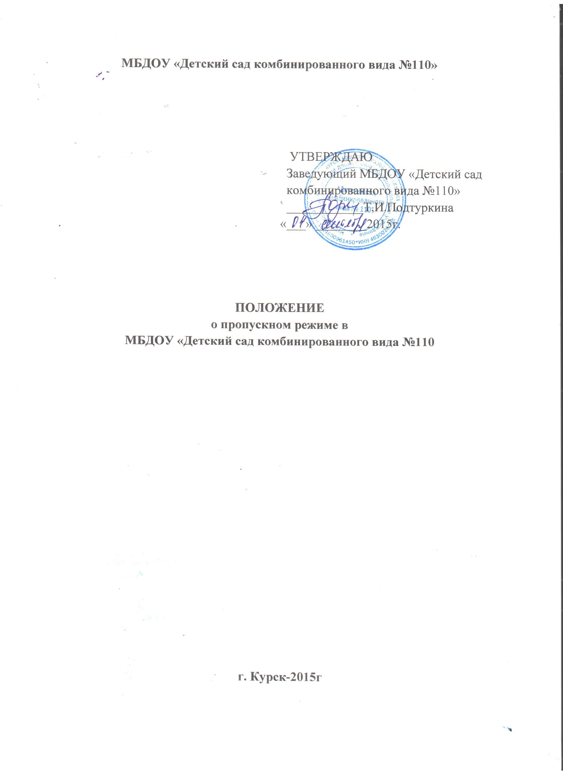

Общие положения
1.1 Положение разработано в соответствии с требованиями, изложенными в документах по вопросам обеспечения комплексной безопасности образовательных учреждений, и устанавливает порядок допуска воспитанников, сотрудников образовательного учреждения, посетителей на его территории и в здания.
Пропускной режим устанавливается в целях обеспечения прохода (выхода) воспитанников, педагогов, сотрудников, посетителей в здание образовательного учреждения, въезда (выезда) транспортных средств на территорию образовательного учреждения, вноса (выноса) материальных ценностей, исключающих несанкционированное проникновение граждан, транспортных средств и посторонних предметов на территорию и в здание образовательного учреждения.
- Внутриобъектовый режим устанавливается в целях обеспечения мероприятий и правил, выполняемых лицами, находящимися на территории и в здании образовательного учреждения, в соответствии с требованиями внутреннего распорядка и пожарной безопасности.
1.4. Пропускной и внутриобъектовый режим устанавливается заведующим МБДОУ «Детский сад комбинированного вида №110».
2.Организация и контроль, за соблюдением пропускного режима, возлагается на ответственного по обеспечению безопасности, а его непосредственное выполнение - на работников охраны ДОУ.
- Охранники осуществляют пропускной режим на основании приказа руководителя учреждения и списков воспитанников и сотрудников ДОУ.
- Требования настоящего Положения распространяются в полном объеме на весь педагогический состав, сотрудников образовательного учреждения.
Данное Положение доводится до всех педагогов и сотрудников образовательного учреждения под роспись.
- Входные двери, запасные выходы оборудуются прочными запорами и замками. Запасные выходы в период их закрытия должны быть опломбированы или опечатаны.
- Контрольно-пропускные пункты оборудуются местами несения службы охраны, оснащаются пакетом всех документов по организации пропускного и внутриобъектового режимов, а также кнопкой тревожной сигнализации».
- Все работы при строительстве или реконструкции действующих помещений образовательного учреждения в обязательном порядке согласовываются с ответственным по обеспечению безопасности, и информируется руководство охраны ДОУ.
2. Порядок пропуска воспитанников, сотрудников и посетителей, а также выноса материальных средств.
2.1. Для обеспечения пропускного режима устанавливаются следующие контрольно- пропускной пункт (КПП):
КПП-1 -на центральном входе в здание дошкольного образовательного учреждения
2.2. Запасные выходы открываются с разрешения заведующего, ответственного по обеспечению безопасности, а в их отсутствие с разрешения дежурного администратора.
На период открытия запасного выхода контроль за ним осуществляет, лицо его открывшее.
2.3.Воспитанники допускаются в здание дошкольного образовательного учреждения в установленное распорядком дня время по групповым спискам .
2.4 Работники образовательного учреждения допускаются в здание по спискам, заверенным печатью и подписью руководителя образовательного учреждения.
- Родители могут быть допущены в образовательное учреждение при предъявлении документа удостоверяющего личность
При проведении родительских собраний, праздничных мероприятий воспитатели, передают работнику охраны списки посетителей, заверенные печатью и Подписью руководителя образовательного учреждения,
2.6. Родители (законные представители) забирают своих детей (воспитанников ДОУ) в группах д/с, или на территории во время прогулки.
2.7. Лица, не связанные с образовательным процессом, посещающие образовательное учреждение по служебной необходимости, пропускаются при предъявлении документа удостоверяющего личность, по согласованию с руководителем образовательного учреждения или лицом его замещающим с записью в «Книге учета посетителей».
2.8. Одновременно в здании образовательного учреждения может находиться не более 3-х посетителей. Остальные посетители ждут своей очереди рядом с постом охраны.
Передвижение посетителей в здании образовательного учреждения осуществляется" в сопровождении работника детского сада или дежурного администратора.
2.9.В нерабочее время, праздничные и выходные дни беспрепятственно допускаются в образовательное учреждение заведующий образовательного учреждения, зам.зав. по УВР, зам. зав. по АХР.
Сотрудники, которым по роду работы необходимо быть в образовательном учреждении в нерабочее время, праздничные и выходные дни, допускаются на основании служебной записки, заверенной подписью заведующего дошкольного образовательного учреждения .
2.10 Крупногабаритные предметы, ящики, коробки- проносятся в здание дошкольного образовательного учреждения после проведения их досмотра, исключающего пронос запрещенных предметов в здание образовательного учреждения (взрывчатые вещества, холодное и огнестрельное оружие, наркотики и т.д ).
- Материальные ценности выносятся из здания дошкольного образовательного учреждения на основании служебной записки, подписанной заведующим и зам. по АХР учреждения.

3. Порядок допуска на территорию транспортных средств, аварийных бригад, машин скорой помощи.
Въезд на территорию образовательного учреждения и парковка на территории образовательного учреждения частных автомашин - запрещена.
- Допуск автотранспортных средств на территорию дошкольного образовательного учреждения осуществляется с разрешением заведующего ДОУ или ответственного по обеспечению безопасности.
- Допуск автотранспортных средств осуществляется на основании путевого листа и водительского удостоверения, на право управления автомобилем с записью в «Книге допуска автотранспортных средств».
- Машины централизованных перевозок допускаются на территорию образовательного учреждения на основании приказа заведующего дошкольного образовательного учреждения.
- Движение автотранспорта по территории образовательного учреждения разрешено скоростью не более 5 км/час со, по дороге с южной стороны здания образовательного учреждения. Парковка автомашин, доставивших материальные ценности, продукты, осуществляется у запасного выхода № 3 с соблюдением всех мер безопасности и правил дорожного движения.
- Пожарные машины, автотранспорт аварийных бригад, машин скорой помощи допускаются на территорию дошкольного образовательного учреждения беспрепятственно. В последующем, после ликвидации аварии (пожара, оказания медицинской помощи) в «Книге допуска автотранспортных средств» осуществляется запись о допуске автотранспорта.
- Автотранспорт, прибывший для вывоза бытовых отходов допускается на территорию образовательного учреждения на основании приказа заведующего дошкольного образовательного учреждения образовательного учреждения или его заместителя по обеспечению безопасности.
- При допуске на территорию образовательного учреждения автотранспортных средств охранник КПП-1, предупреждает водителя о соблюдении мер безопасности при движении по территории образовательного учреждения.
4. Порядок и правила соблюдения внутриобъектового режима
4.1.В соответствии с правилами внутреннего распорядка дня находиться в здании и на территории образовательного учреждения разрешено:
- Воспитанникам - с 7.00 до 19.00
- работникам учреждения с 7.00 до 19.00.
4.2.Помещения - пищеблок, медицинский пункт, групповые, музыкальный зал, прачечная, кабинет специалистов, принимаются охраной под роспись в «Журнале приема и сдачи помещений».
При приеме помещений, охранник обязан в присутствии ответственного за помещение лица убедиться в готовности помещения к сдаче. В помещении должны быть закрыты окна-форточки, отключена вода, свет, обесточены все электроприборы и техническая аппаратура .После чего помещение закрывается на замок, в «Книге учета сдачи под охрану и вскрытия помещений МБДОУ «Детский сад комбинированного вида №110» делается запись о приеме помещения под охрану.
Вскрытие помещения и сдача его ответственному лицу производится в обратной последовательности.
4.3. По окончании работы ДОУ охрана осуществляет его обход по маршруту - 1-й этаж (обращается внимание на окна и отсутствие течи воды в туалетах и раздаточных групповых, помещение пищеблока, прачечной, кабинетов специалистов и медицинского пункта), правое крыло 2-й этаж (обращается внимание на отсутствие течи воды в туалетах, помещениях групповых).левое крыло 2-й этаж (обращается внимание на отсутствие течи воды в туалетах, музыкальный зал). Результаты обхода заносятся в «Журнал контроля (осмотров) состояния объекта».
В нерабочее время обход осуществляется каждые два часа.
4.4. В целях организации и контроля, за соблюдением учебно-воспитательного процесса. а также соблюдения внутреннего распорядка дня из числа заместителей заведующего ДОУ назначается дежурный администратор в соответствии с графиком.
4.5. В целях обеспечения пожарной безопасности воспитанников, сотрудники, посетители обязаны соблюдать требования инструкции о мерах пожарной безопасности в здании дошкольного образовательного учреждения и на его территории.

